Міністерство освіти і науки України
Одеський національний політехнічний університет

МЕТОДИЧНІ ВКАЗІВКИ
ДО ЛАБОРАТОРНИХ РОБІТ

ОБЧИСЛЮВАЛЬНИЙ ІНТЕЛЕКТ ТА МАШИННЕ НАВЧАННЯ

Одеса ОНПУ 2018

Міністерство освіти і науки України
Одеський національний політехнічний університет

МЕТОДИЧНІ ВКАЗІВКИ
до лабораторних робіт

ОБЧИСЛЮВАЛЬНИЙ ІНТЕЛЕКТ ТА МАШИННЕ НАВЧАННЯ

Для студентів спеціальності 122 – «Комп’ютерні науки»
Спеціалізація – «Інформаційні управляючі системи та технології»

Затверджено на засіданні
Кафедри інформаційних систем
Протокол № 1 від 30.08.2017 р

Одеса ОНПУ 2018

Методичні вказівки до лабораторних робіт з дисципліни «Обчислювальний інтелект та машинне навчання » для студентів спеціальності 122 – Комп'ютерні науки спеціалізації Інформаційні управляючі системи та технології / Укл.: А.О. Ніколенко, М.В.Ядрова, Ю.Л. Трояновська – Одеса: ОНПУ, 2017. — 42 с.

Укладачі: Ніколенко Анатолій Олександрович кандидат техн. наук, доцент
Ядрова Марина Василівна кандидат техн. наук, доцент
Трояновська Юлія Людвиківна, асистент

Зміст
стор
Лабораторна робота №1 4
Лабораторна робота №2 6
Лабораторна робота №3 7
Лабораторна робота №4 8
Лабораторна робота №5 9
Лабораторна робота №6 10
Лабораторна робота №7 13
Лабораторна робота №8 14
Лабораторна робота №9 15
Лабораторна робота №10 16
Лабораторна робота №11 18
Лабораторна робота №12 19
Лабораторна робота №13 25
Лабораторна робота №14 32
Додатки 37

Лабораторна робота №1
Тема: Дослідження геометричних мір близькості об'єктів і класів в системах розпізнавання.
Мета роботи – навчитись реалізовувати алгоритм прийняття рішення в детермінованій системі розпізнавання на основі використання відомих геометричних мір близькості.
Завдання: 1. Розробити алгоритм прийняття рішення в детермінованій системі розпізнавання на основі використання відомих геометричних мір близькості.
2. Виконати програмну реалізацію розробленого алгоритму, налагодити програму.
3. Виконати контрольні розпізнавання невідомих об'єктів по векторах їхніх ознак (задати самостійно).
4. Порівняти ефективність прийняття рішень про віднесення невідомих об'єктів до заданих класів для різних методів обчислення відстані між об’єктом та класом. Визначити найкращу комбінацію з запропонованих.
Додаткові завдання:
1. Запропонувати інші методи обчислення міри близькості двох об’єктів та відстані між об’єктом та класом (розробити або відшукати в літературі).
2. Порівняти запропоновані методи з тими, що задані згідно варіанту.
Етапи поступового виконання роботи:
1. Визначити значення ознак п’яти еталонів для кожного з чотирьох класів (початкові дані — згідно табл. 1.1 та 1.4).
2. Зобразити на графіку визначені еталони всіх класів, екземпляри кожного класу у вигляді точки певної форми та кольору.
3. Реалізувати послідовне інтерактивне введення векторів ознак невідомих об’єктів, які треба розпізнати та віднести до одного з чотирьох класів (значення ознак можна визначати за допомогою натискань клавіші мишки, запитувати у користувача або задавати фіксовані значення в програмному коді).
4. Реалізувати функції обчислення міри близькості між невідомим об’єктом та заданим об’єктом певного класу (методи обчислення міри близькості між двома об’єктами — згідно табл. 1.2 та 1.4).
5. Реалізувати функції обчислення відстані від кожного невідомого об’єкту до заданого класу (методи обчислення відстані між об’єктом та класом — згідно табл. 1.3 та 1.4).
6. Реалізувати можливість вибору комбінацій методів обчислення міри близькості та відстані між об’єктами.
7. Обчислити відстані від невідомого об’єкту до кожного з чотирьох класів.
8. Визначити клас, відстань від невідомого об’єкту до якого є мінімальною (у відповідністю з обраною комбінацією методів обчислення міри близькості між об’єктами та відстані між об’єктом та класом).
9. Зобразити розпізнаний об’єкт на графіку у вигляді точки, яка за формою та кольором збігається з еталонами класу, приналежність до якого було визначено.
Варіанти завдань:
Таблиця 1.1. Таблиця значень ознак еталонів класів
 |  |  |  | Класи
Об’єкти | I | II | III |  | IV | V | VI
1 | 0.05; 0.91 | 0.49; 0.89 | 0.62; 0.83 |  | 0.55; 0.4 | 0.31; 0.43 | 0.05; 0.15
2 | 0.14; 0.96 | 0.34; 0.81 | 0.79; 0.92 |  | 0.66; 0.32 | 0.45; 0.27 | 0.09; 0.39
3 | 0.16; 0.9 | 0.36; 0.67 | 0.71; 0.92 |  | 0.74; 0.49 | 0.33; 0.16 | 0.13; 0.51
4 | 0.07; 0.7 | 0.47; 0.49 | 0.78; 0.83 |  | 0.89; 0.3 | 0.56; 0.29 | 0.25; 0.34
5 | 0.2; 0.63 | 0.52; 0.53 | 0.87; 0.92 |  | 0.77; 0.2 | 0.54; 0.13 | 0.15; 0.36

Таблиця 1.2. Методи обчислення відстані між двома об’єктами в двовимірному просторі.
№ | Назва | Формула
1 | Евклідова відстань
2 | Відстань Мінковського | ,  де  — ціле число, 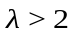;
3 | Сума модулів різниць значень кожної ознаки
4 | Мінімум за модулів різниць значень кожної ознаки
5 | Максимум за модулів різниць значень кожної ознаки
Таблиця 1.3. Методи розрахунку відстані між об’єктом та класом.
№ | Назва | Метод обчислення
1 | Відстань до центроїду класу | Обчислюється центроїд класу, значення ознак якого обчислюються як середні арифметичні значень відповідних ознак усіх еталонів класу.
2 | Найменше з значень відстані до усіх еталонів класу («найближчий сусід») | Обчислюються відстані до кожного еталону класу, серед них відшукується найменше.
3 | Середнє зі значень відстані до усіх еталонів класу | Обчислюються відстані до кожного еталону класу, серед них відшукується середнє.
4 | Найбільше зі значень відстані до усіх еталонів класу | Обчислюються відстані до кожного еталону класу, серед них відшукується найбільше.
5 | Сума значень відстані до двох найближчих еталонів класу (два найближчі сусіди) | Обчислюються відстані до кожного еталону класу, серед них відшукуються дві найменші, ці значення складаються.
Таблиця 1.4. Індивідуальні завдання для кожного варіанту.
Варіант | Класи | Метод обчислення відстані
Варіант | Класи | Між об’єктами | Між об’єктом та класом
1 | I, III, IV, V | 1, 2 | 4, 5
2 | I, II, III, IV | 1, 3 | 2, 3
3 | I, III, V,VI | 2, 3 | 1, 4
4 | I, II, III,V | 3, 4 | 3, 5
5 | I, IV, V,VI | 3, 5 | 2, 5
6 | II, III, V, VI | 2, 4 | 2, 4
7 | II, IV, V,VI | 4, 5 | 3, 4
8 | II, III, IV, VI | 1, 5 | 1, 5
9 | II, III, IV,V | 1, 4 | 2, 3
10 | I, II, IV, VI | 2, 5 | 1, 3
Контрольні запитання:
- Класифікація систем розпізнавання.
- Структура системи розпізнавання.
- Задачі, що розв'язуються в системах розпізнавання.
- Допущення при розпізнаванні образів. Компактність.
- Міри подоби. Вимір близькості зразка і класу.
- Вимір внутрішньокласової відстані через дисперсію.

Лабораторна робота №2
Тема: Класифікація з використанням лінійних вирішальних функцій
Мета роботи – навчитись реалізовувати алгоритми класифікації на основі лінійних вирішальних функцій
Завдання:
1.Задані три класи (образи в класі характеризуються двома ознаками) і вирішальні функції
d12 (x) = Ax2 + Bx1 + C; d13 (x) = Dx2 + Ex1 + F; d23 (x) = Gx2 + Hx1 + K,
що відокремлюють один клас від кожного з інших класів. Записати відповідні рівняння з чисельними коефіцієнтами (згідно з варіантами). Побудувати на площині ознак області, відповідні класам.
2.Задані три класи (образи в класі характеризуються двома ознаками) і вирішальні функції
d1 (x) = Mx2 + Nx1 + P; d2 (x) = Qx2 + Rx1 + S; d3 (x) = Vx2 + Wx1 + Z,
що відокремлюють один клас від всіх інших. Побудувати на площині ознак області, відповідні класам.
3.Скласти програму, що здійснює класифікацію кожної точки двовимірного простору ознак до одного з трьох класів. У разі потрапляння в зону, що не належить жодному з класів, програма повинна видавати повідомлення про неможливість класифікації. Програма повинна мати відповідний інтерфейс для введення координат вектора ознак і виведення результату класифікації.

Таблиця 2.1 Варіанти завдання
Варіант | A | B | C | D | E | F | G | H | K | M | N | P | Q | R | S | V | W | Z
1 | 1 | 2 | 3 | -2 | 4 | 7 | 2 | 9 | 3 | -1 | 3 | 2 | 4 | 6 | 7 | 5 | -2 | -3
2 | 3 | 2 | -1 | 2 | 5 | 8 | 1 | -4 | 6 | 3 | 5 | 20 | -5 | -1 | 2 | -2 | 6 | 5
3 | 2 | 5 | 1 | 3 | 1 | 2 | -1 | 3 | 4 | 7 | 2 | -1 | 4 | -6 | 5 | -1 | -1 | 2
4 | 7 | 15 | 25 | -3 | 2 | 4 | -2 | 8 | 3 | 3 | 0 | 5 | 2 | 5 | 8 | -3 | 1 | 9
5 | -3 | -2 | 5 | -4 | 5 | 6 | 8 | -1 | 9 | 5 | 7 | -4 | -3 | 4 | -28 | 3 | 0 | 5
6 | 4 | 1 | -6 | 3 | 2 | 7 | -1 | -4 | 10 | 0 | 2 | 8 | -3 | 5 | 4 | 7 | -1 | 8
7 | 4 | 6 | 1 | 9 | -3 | 7 | 2 | -5 | -8 | -7 | -1 | 5 | -6 | 1 | -3 | 2 | 0 | 5
8 | 1 | 10 | 10 | -10 | 21 | -5 | 2 | 3 | -4 | 8 | -5 | 1 | -3 | -2 | 5 | 1 | 1 | 1
9 | 2 | 4 | 6 | -4 | 8 | 14 | 4 | 18 | 6 | -2 | 6 | 4 | 8 | 12 | 14 | 10 | -4 | -6
10 | 6 | 4 | -2 | 4 | 10 | 16 | 2 | -8 | 12 | 6 | 10 | 40 | -10 | -2 | 4 | -4 | 12 | 10
11 | 3 | 7.5 | 1.5 | 4.5 | 1.5 | 3 | -1.5 | 4.5 | 6 | 9.5 | 3 | -1.5 | 6 | -9 | 7.5 | -1.5 | -1.5 | 3
12 | 3.5 | 7.5 | 9.5 | -1.5 | 1 | 2 | -1 | 4 | 1.5 | 1.5 | 0 | 2.5 | 1 | 2.5 | 4 | -1.5 | 0.5 | 4.5

Лабораторна робота №3
Тема: Знаходження лінійних вирішальних функцій на основі алгоритму Хо-Кашьяпа.
Мета роботи – розробити програму та навчитися проводити класифікацію об’єктів основі алгоритму Хо-Кашьяпа.
Завдання: 1. Розробити програму для попарного розділення класів на основі алгоритму Хо-Кашьяпа з використанням Евклідової міри для обчислення відстані між об’єктами.
2. Побудувати на площині ознак лінії, що відповідають одержаним вирішальним функціям, та визначити області приналежності до кожного класу. Області розфарбувати у колір, що відповідає своєму класу (вибрати самостійно).
3. Виконати контрольні розпізнавання невідомих об'єктів по векторах їхніх ознак (задати самостійно).
4. Порівняти розподіл простору ознак по результатам лабораторних робіт №1 та 3.

Етапи поступового виконання роботи:
1. Визначити значення ознак п’яти еталонів для кожного з чотирьох класів (початкові дані — згідно табл. 1.1 та 1.4 , лабораторна робота №1.
2. Відобразити на графіку визначені еталони всіх класів, екземпляри кожного класу у вигляді точки певної форми та кольору.
3. Реалізувати послідовне знаходження лінійних вирішальних функцій на основі алгоритму Хо-Кашьяпа для попарного відділення класів.).
4. Побудувати на площині ознак лінії, що відповідають одержаним вирішальним функціям, та визначити області приналежності до кожного класу.
5.Області розфарбувати у колір, що відповідає своєму класу (вибрати самостійно).
6. Визначити клас, до якого належить невідомий об’єкт, координати якого задаються інтерактивно з допомогою відповідного інтерфейсу.
7. Відобразити розпізнаний об’єкт на площині ознак.
8. Порівняти розподіл простору ознак по результатам лабораторних робіт №1 та 3.

Лабораторна робота №4
Тема: Mетод основних компонент для зменшення розмірності простору ознак.
Мета роботи – розробити програму та навчитися використовувати метод основних компонент для зменшення розмірності простору ознак
Завдання: 1. Розробити програму для виділення основних компонентів на основі кореляційного підходу для заданих векторів-образів.
2. Знайти власні значення, власні вектори автокореляційної матриці вибірок для заданих векторів-образів. Побудувати в одержаній новій системі координат задані вектори-образи.
3. Зробити висновки про можливість зменшення розмірності простору ознак.

Етапи поступового виконання роботи:
1. Визначити значення ознак п’яти еталонів для кожного з чотирьох класів (початкові дані — згідно табл. 1.1 та 1.4 , лабораторна робота №4.1.
2. Відобразити на графіку визначені еталони всіх класів, екземпляри кожного класу у вигляді точки певної форми та кольору.
3. Реалізувати програму для виділення основних компонентів на основі кореляційного підходу для заданих векторів-образів.
4. Знайти власні значення, власні вектори автокореляційної матриці вибірок для заданих векторів-образів.
5. Побудувати в одержаній новій системі координат задані вектори-образи.
6. Для кожного з взятих еталонів класу ввести третю координату x3, що визначається згідно з табл.4.1.
Таблиця 4.1
№ вар | 1 | 2 | 3 | 4 | 5 | 6 | 7 | 8
x3 | (x1+x2) | (x1+2x2) | (2x1+x2) | (2x1+3x2) | (3x1+2x2) | (3x1+x2) | (x1+3x2) | (4x1+x2)
x3 | 2 | 3 | 3 | 5 | 5 | 4 | 4 | 5

№ вар | 9 | 10 | 11 | 12 | 13 | 14 | 15 | 16
x3 | (x1+x2) | (x1+2x2) | (2x1+x2) | (2x1+3x2) | (3x1+2x2) | (3x1+x2) | (x1+3x2) | (4x1+x2)
x3 | 4 | 5 | 4 | 4 | 2 | 5 | 2 | 4
7.Виконати п.1-5 для еталонів класу з трьома ознаками.

Лабораторна робота №5
Тема: Кластеризація, розбиття об’єктів на класи в системах розпізнавання образів «без вчителя».
Мета роботи – розробити програму та засвоїти основні методи кластеризації
Завдання:
1. Вибрати два алгоритми кластеризації множини невідомих об’єктів на задану кількість класів (обов'язково один з них FOREL або ISODATA, інший k-means або максимінної відстані).
2. Виконати програмну реалізацію вибраних алгоритмів, відладити програму.

Додаткове завдання:
- Розробити алгоритм автоматичного визначення порогового значення, яке використовується для прийняття рішення про належність об’єкта до певного класу.
- Порівняти власний метод з наведеними в даній роботі.
Етапи поступового виконання роботи:
  - Початкові дані – чотири класи відповідно до лабораторної роботи №1 .
  - Необхідно поєднати множини, які містять інформацію про значення ознак еталонів кожного класу, в єдину множину нерозпізнаних об’єктів Ω. Таким чином, інформація про існуючі класи зникає та не використовується при кластеризації.
  - Множини об’єктів окремого класу (Θ, Δ, Φ, Ψ), на які розподіляється множина всіх об’єктів, є порожніми на початку.
  - Необхідно реалізувати виведення на екран множини нерозпізнаних об’єктів Ω та множин об’єктів 4 розпізнаних класів (Θ, Δ, Φ, Ψ). Дозволяється використовувати програмний код з лабораторної роботи №1.
  - Зобразити на графіку множину початкових нерозпізнаних об’єктів.
  - Використовуючи функції визначення міри близькості двох об’єктів і визначення відстані від об’єкту до класу, що реалізовані в лабораторній роботі №1, розробити функцію відділення від множини всіх нерозпізнаних об’єктів Ω множини окремого класу. Методи обчислення міри близькості між двома об’єктами і визначення відстані від об’єкта до класу – такі ж самі, як і в лабораторній роботі №1.
  - Реалізувати послідовне відділення чотирьох класів (Θ, Δ, Φ, Ψ).
  - Зобразити на графіку множину об'єктів (Ω), що залишилися нерозпізнаними, і множини об'єктів чотирьох класів (Θ, Δ, Φ, Ψ).
  - До етапу виконання кластеризації реалізувати попередній розрахунок статистичних характеристик множини нерозпізнаних об'єктів (максимальне і мінімальне значення відстаней між двома об'єктами, математичне очікування відстані, дисперсія, медіана)
  - Автоматично або ручним методом, використовуючи значення розрахованих статистичних характеристик, підібрати значення порогу, при якому виконується ефективна кластеризація, — множина об'єктів, що залишилися нерозпізнаними, мінімальна, множина об'єктів чотирьох класів (Θ, Δ, Φ, Ψ) містить прийнятну кількість елементів.
  - Реалізувати процедуру кластеризації для різних комбінацій мір близькості і методів визначення відстані від об'єкту до класу.
  - Порівняти ефективність різних комбінацій мір близькості і методів визначення відстані від об'єкту до класу. Знайти якнайкращу комбінацію. Зробити висновки.
Контрольні запитання:
- Поняття відстані між класами.
- Компактності класу і її впливу на віддільність класів.
- Поняття розділяючої поверхні між класами.
- Види розділяючих поверхонь.

Лабораторна робота №6
Тема: Дослідження машини (методу) опорних векторів для розділення об'єктів на класи (лінійний випадок)
Мета роботи – навчитися реалізовувати метод опорних векторів для випадку лінійного розділення класів.
Завдання: Кожен студент виконує свій варіант, що визначається його номером в списку групи.
1.Для трьох векторів, що належать двом класам аналітично методом машини опорних векторів знайти розділяючу лінійну функцію, розділяючу смугу максимальної ширини. Зобразити на рисунку задані вектори та розділяючу лінійну функцію і розділяючу смугу. Класи вибираються згідно з варіантом з табл. 7.1., табл. 7.2. З одного з класів взяти два еталони, з іншого — один.
2. Розробити програму для знаходження розділяючої лінійної функції та розділяючої смуги максимальної ширини для заданих векторів-образів (див. п.1), використовуючи метод невизначених множників Лагранжа та ітеративний градієнтний пошук максимуму. Вирази для визначення градієнту одержати аналітично та використовувати під час пошуку максимуму. Відобразити на рисунку задані вектори та розділяючу лінійну функцію і розділяючу смугу. Порівняти з результатами п.1.
3. Розробити програму для знаходження розділяючої лінійної функції та розділяючої смуги максимальної ширини для заданих векторів-образів (див. п.1), використовуючи метод невизначених множників Лагранжа та ітеративний градієнтний пошук максимуму. Для визначення градієнту використовувати його оцінку у вигляді приросту цільової функції, що відповідає приросту однієї із змінних. Зобразити на рисунку задані вектори та розділяючу лінійну функцію і розділяючу смугу. Оцінити збіжність роботи програми в такому випадку. Порівняти з результатами п.1. ,п.2
4.Модифікувати програму п.3 для випадку використання N векторів-образів ( N>2 — параметр програми, ціле натуральне число). Для визначення градієнту використовувати його оцінку у вигляді приросту цільової функції, що відповідає приросту однієї із змінних. Перевірити роботу розробленої програми для трьох векторів п.1. Порівняти з результатами п.1. ,п.2, п.3.
5. Перевірити роботу розробленої програми для 10 векторів (по 5 з кожного класу). Класи взяти згідно табл. 6.1 та табл. 6.2. Зробити висновки по роботі в цілому.

Етапи поступового виконання роботи:
1. Визначити значення ознак трьох еталонів (два з класу А, один з класу В згідно табл. 6.1 та табл. 6.2.
2. Для виконання п.1-п.3 необхідно
2.1. Відобразити на графіку визначені еталони всіх класів, екземпляри кожного класу у вигляді точки певної форми та кольору.
2.2. Одержати розділяючу функцію (для п.1 аналітично з наведенням відповідних математичних розрахунків, для п.2-3 програмно).
2.3. Побудувати в одній системі координат задані вектори-образи, лінійну розділяючу функцію, розділяючу смугу максимальної ширини (вказати значення ширини смуги).
3.Розробити програми для п.4 та п.5. Побудувати в одній системі координат задані вектори-образи, лінійну розділяючу функцію, розділяючу смугу максимальної ширини (вказати значення ширини смуги), одержані за допомогою відповідних програм.

Таблиця 6.1. Індивідуальні завдання для кожного варіанту.
Варіант | Класи |  | Варіант | Класи
 | А | В |  | А | В
1 | I | II | 11 | II | VII
2 | I | III | 12 | III | IV
3 | I | IV | 13 | III | V
4 | I | V | 14 | III | VI
5 | I | VI | 15 | III | VII
6 | I | VII | 16 | IV | V
7 | II | III | 17 | IV | VI
8 | II | IV | 18 | IV | VII
9 | II | V | 19 | V | VI
10 | II | VI | 20 | V | VII

Таблиця 6.2. Таблиця значень ознак еталонів класів
 | Класи
Об’єкти | I | II | III | IV | V | VI | VII
1 | 0.05; 0.91 | 0.49;0.89 | 0.62;0.83 | 0.55; 0.4 | 0.31;0.43 | 0.05;0.15 | 0.8; 0.65
2 | 0.14; 0.96 | 0.34;0.81 | 0.79;0.92 | 0.66;0.32 | 0.45; .27 | 0.09; .39 | 0.75; 0.7
3 | 0.16; 0.9 | 0.36;0.67 | 0.71;0.92 | 0.74; .49 | 0.33;0.16 | 0.13;0.51 | 0.85;0.75
4 | 0.07; 0.7 | 0.47;0.49 | 0.78; .83 | 0.89; 0.3 | 0.56;0.29 | 0.25;0.34 | 0.9;0.6
5 | 0.2; 0.63 | 0.52;0.53 | 0.87;0.92 | 0.77; 0.2 | 0.54;0.13 | 0.15;0.36 | 0.95;0.8
Вказівки.
1. Екстремальна задача квадратичного програмування, що вирішується в даній роботі має вигляд.
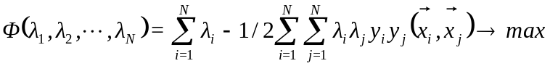 (1)
при умові
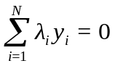 (2)
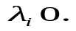 (3)
З використанням умови зв’язку (2) визначимо
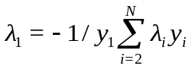 (4)
та підставимо в (1)
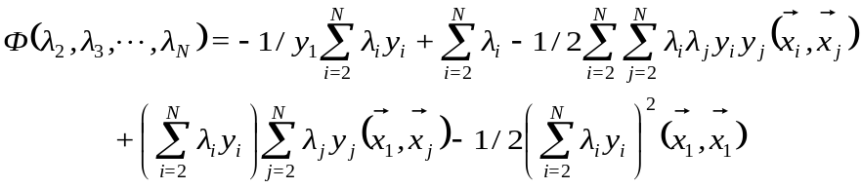 (5)

Для знаходження градієнта аналітично потрібно визначити частинні похідні
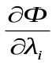, для i=2,3, ... ,N та прирівняти їх нулю.

(6)
Одержимо N-1 рівняння
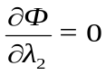 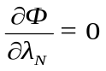 (7)
Якщо ця система рівнянь має розв’язок, що задовольняє умові 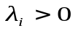, то одержані значення 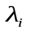є остаточними. Якщо це не так, то потрібно дослідити поведінку функції на границях області 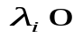.
Для одержаних маємо розділяючу функцію
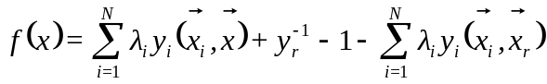
або
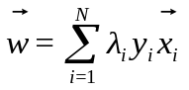,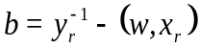, 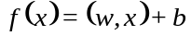
Примітка. Заздалегідь не відомо, яку саме змінну 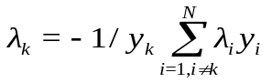потрібно визначити через умову зв'язку (2), це не обов'язково буде 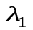. Але завжди можна перейменувати змінні так, що буде вірною рівність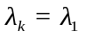
2. При виконанні п.3 для знаходження градієнту використовувати формули, що аналітично виражають частинні похідні .
Пошук виконувати за ітераційним алгоритмом
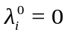
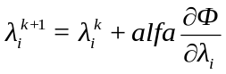, i=2,3,...,N
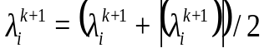 для забезпечення ;
Значення коефіцієнта alfa підібрати самостійно, для забезпечення збіжності алгоритму. (0.001<alfa<1). В даному пункті N=3.
3. При виконанні п.4 та п.5 оцінювати градієнт таким чином
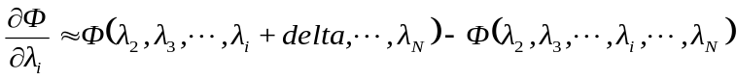,
де delta — деякий приріст аргументу , який потрібно підібрати самостійно, для забезпечення збіжності алгоритму (0.0001<delta a<0.1).
4. При виконанні п.4 та п.5 може бути корисним нормування градієнта за виразом
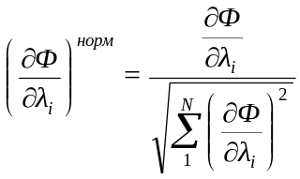

Лабораторна робота №7
Тема: Дослідження машини (методу) опорних векторів для розділення об'єктів на класи (нелінійний випадок).
Мета роботи – навчитися реалізовувати метод опорних векторів для випадку нелінійного розділення класів.
Завдання:
1. Для трьох векторів, що належать двом класам, аналітично методом машини опорних векторів знайти вирішальну функцію, що розділяє смугу максимальної ширини. Показати на малюнку задані вектори, вирішальну функцію і роздільну смугу.
2. Розробити програму для знаходження вирішальної функції і роздільної смуги максимальної ширини для заданих векторів-образів, використовуючи метод невизначених множників Лагранжу і ітеративний градієнтний пошук максимуму. Вирази для визначення градієнта отримати аналітично і використовувати при пошуку максимуму. Показати на малюнку задані вектори, вирішальну функцію і роздільну смугу.
3. Розробити програму для знаходження вирішальної функції і роздільної смуги максимальної ширини для заданих векторів-образів, використовуючи метод невизначених множників Лагранжу і ітеративний градієнтний пошук максимуму. Для визначення градієнта використовувати його оцінку у вигляді приросту цільової функції, відповідної приросту однієї із змінних. Показати на малюнку задані вектори, вирішальну функцію і роздільну смугу.
Примітка
1.Написати програму для випадку, коли неможливо лінійний розподіл одновимірних векторів (на прикладі трьох точок). Точки вибрати самостійно. Пошук екстремуму здійснити ітераційним методом з аналітичним знаходженням частинних похідних і з оцінкою їх (як в лаб. 6).
2.Написати програму для випадку, коли кількість точок в класах велика (наприклад 10 і 5 відповідно).
3.Проілюструвати на прикладі 4-5 точок, які чергуються за належністю до класів (1,3,5 -1-й клас, 2,4 - 2-й клас).

Лабораторна робота №8
Тема: Використання персептрона для класифікації образів.
Мета роботи: Одержати навички в розробленні програми навчання персептронів для розпізнавання образів
Завдання:
1. Навчити персептрон розпізнавати образи, що належать двом класам.
2.Спроектувати нейронну мережу для класифікації образів, що належать чотирьом класам, на основі одношарового персептрона.
Етапи поступового виконання роботи:
1.1. Початкові дані для першого пункту взяти з таблиць 8.1, 8.2.
1.2.Навести алгоритм начання персептрона та розробити його програмну реалізацію.
1.3.Навчити персептрон розділяти два задані класи образів. Після навчання персептрона привести коефіцієнти w_{i}.
1.4.Для двомірного простору ознак, що лежать в діапазоні від 0 до 1, провести з допомогою навченого персептрона (п.3) класифікацію кожної точки простору, вважаючи, що вона належить одному двох класів (з кроком 0.01...0.01 по кожній координаті). Результати відобразити графічно.
1.5.Визначити та записати одержану роздільну пряму.
2.1.Початкові дані для другого пункту взяти з таблиці 8.2
2.2. Навести алгоритм начання шару персептронів та розробити його програмну реалізацію.
2.3.Навчити шар персептронів розділяти чотири задані класи образів. Після навчання шару персептронів привести коефіцієнти w_{ij}.
2.4.Для двомірного простору ознак, що лежать в діапазоні від 0 до 1, провести класифікацію кожної точки простору, вважаючи, що вона належить одному з чотирьох класів (з кроком 0.01...0.01 по кожній координаті). Результати відобразити графічно.
2.5.Визначити та записати одержані роздільні прямі, що ділять простір ознак на чотири класи.
Таблиця 8.1. Таблиця значень ознак образів класів
 | Класи
Образи | I | II | III | IV | V | VI
1 | 0.05; 0.91 | 0.49; 0.89 | 0.62; 0.83 | 0.55; 0.4 | 0.31; 0.43 | 0.05; 0.15
2 | 0.14; 0.96 | 0.34; 0.81 | 0.79; 0.92 | 0.66; 0.32 | 0.45; 0.27 | 0.09; 0.39
3 | 0.16; 0.9 | 0.36; 0.67 | 0.71; 0.92 | 0.74; 0.49 | 0.33; 0.16 | 0.13; 0.51
4 | 0.07; 0.7 | 0.47; 0.49 | 0.78; 0.83 | 0.89; 0.3 | 0.56; 0.29 | 0.25; 0.34
5 | 0.2; 0.63 | 0.52; 0.53 | 0.87; 0.92 | 0.77; 0.2 | 0.54; 0.13 | 0.15; 0.36
Таблиця 8.2 Індивідуальні завдання для кожного варіанту.
Варіант | Для завдання 1 | Для завдання 2
Варіант | Класи образів | Класи образів
1 | I, ІІ | І, ІІ, III, V
2 | I, III, | I, II, III, IV
3 | I, IV | I, II, III, VI
4 | I, V | I, III, IV, V
5 | I, VI, | I, III, IV, VI
6 | II, III, | II, III, IV, VI
7 | II ,IV | II, III, IV, V
8 | II, V | III, IV, V, VI
9 | II, VI | I, IV, V, VI
10 | III, IV | I,II, IV,V

Лабораторна робота №9
Тема: Навчання багатошарової нейронної мережі методом зворотного поширення помилки.
Мета роботи – розробити програму та засвоїти алгоритм зворотного поширення помилки для навчання багатошарової нейронної мережі.
Завдання:
1. Спроектувати мережу прямого поширення для класифікації об’єктів згідно з варіантом завдання (табл.9.1, табл. 9.2). Мережа має
– два входи (визначається кількістю координат в еталонах класів);
– 10 нейронів схованого шару (кількість нейронів підібрати експериментально);
– чотири виходи (визначається кількістю класів).
2. Розробити програму та навчити мережу для трьох еталонів кожного класу на основі алгоритму зворотного поширення похибки. На протязі одного циклу навчання (епохи) еталони послідовно подаються на вхід мережі і для кожного з них виконується корекція ваг зв’язків. Порядок подачі еталонів може бути випадковим. Усі необхідні параметри алгоритму (норма навчання, максимальна кількість епох, величина допустимої похибки) студенти обирають самостійно, обґрунтовуючи свій вибір.
3. Виконати контрольні розпізнавання невідомих об'єктів по векторах їхніх ознак (решта еталонів з кожного класу). Зробити висновки
4. У звіті навести опис алгоритму навчання нейронної мережі, та відобразити хід роботи, навести структуру мережі, хід навчання(залежність похибки навчання від номера епохи навчання), аналіз результатів.

Таблиця 9.1 Таблиця значень ознак образів класів
 | Класи
Образи | I | II | III | IV | V | VI
1 | 0.05; 0.91 | 0.49; 0.89 | 0.62; 0.83 | 0.55; 0.4 | 0.31; 0.43 | 0.05; 0.15
2 | 0.14; 0.96 | 0.34; 0.81 | 0.79; 0.92 | 0.66; 0.32 | 0.45; 0.27 | 0.09; 0.39
3 | 0.16; 0.9 | 0.36; 0.67 | 0.71; 0.92 | 0.74; 0.49 | 0.33; 0.16 | 0.13; 0.51
4 | 0.07; 0.7 | 0.47; 0.49 | 0.78; 0.83 | 0.89; 0.3 | 0.56; 0.29 | 0.25; 0.34
5 | 0.2; 0.63 | 0.52; 0.53 | 0.87; 0.92 | 0.77; 0.2 | 0.54; 0.13 | 0.15; 0.36

Таблиця 9.2. Індивідуальні завдання для кожного варіанту.
Варіант | Класи образів
1 | І, ІІ, III, ІV
2 | I, II, III, V
3 | I, II, III, VI
4 | I, III, IV, V
5 | I, III, IV, VI
6 | І, ІІ, ІV,V
7 | II, III, IV, VI
8 | II, III, IV, V
9 | II, IV, V, VI
10 | I,II,IV,VI
11 | I,II,V,VI
12 | III,IV,V,VI

Лабораторна робота №10
Тема: Дослідження ймовірнісної міри близькості об'єктів, що розпізнаються.
Мета роботи – практичне засвоєння методів комп’ютерної реалізації ймовірнісної міри близькості, що використовується для прийняття рішень в ймовірнісних системах розпізнавання
Завдання:
- Розробка алгоритму ухвалення рішення в імовірнісній системі розпізнавання на основі використання відомої імовірнісної міри близькості — середнього ризику.
- Програмна реалізація розробленого алгоритму.
- Введення заданих описів класів на мові запропонованих ознак розпізнавання.
- Виконання контрольних розпізнавань невідомих об'єктів по векторах ознак, згідно варіанту.
Додаткове завдання:
- Проведення досліджень впливу на рішення про приналежність апріорної вірогідності класів і плат, що призначаються за помилкові рішення.
Етапи послідовного виконання роботи:
- Перш за все, необхідно реалізувати функцію, що обчислює значення щільності ймовірності 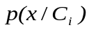 для класу С_{і} (згідно варіанту у табл. 10.1) заданого значеннями оцінок математичного очікування 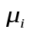 і середньоквадратичного відхилення 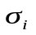, і довільного значення x (табл. 10.1).
- Побудувати лінії значень щільності вірогідності для трьох класів, кожен окремим кольором на одному графіку.
- Реалізувати алгоритм розпізнавання невідомих об'єктів (табл. 10.1). Вивести їх у вигляді крапок на відповідній кривій кольором, співпадаючим з кольором класу.
- Повторити етапи 2—3 з урахуванням апріорної вірогідності кожного класу.
- Повторити етапи 2—4 з урахуванням матриць цін (табл. 10.2).
- Порівняти результати розпізнавання після етапів 3, 4 і 5. Зробити висновки.

Варіанти завдань:
Таблиця 10.1. Статистичні оцінки розподілу ймовірності класів і координати розпізнаваних об'єктів
Варіант |  |  |  | 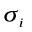 |  |  | Об'єкти
Варіант | Клас 1 | Клас 2 | Клас 3 | Клас 1 | Клас 2 | Клас 3 | Об'єкти
1 | 17 | 19 | 23 | 3 | 1.5 | 4 | 17.8, 18.3, 20, 21.1
2 | 27 | 29 | 33 | 2.9 | 1.6 | 3.8 | 27.9, 28.2, 30, 31.2
3 | 37 | 39 | 43 | 3.2 | 1.4 | 4.1 | 38.1, 38.5, 40, 40.9
4 | 32 | 34 | 38 | 3 | 1.5 | 4 | 32.5, 33.5, 35, 35.7
5 | 28 | 39 | 34 | 2.9 | 1.6 | 3.8 | 30.2, 31, 36.3, 37.0
6 | 47 | 49 | 53 | 3.2 | 1.4 | 4.1 | 47.9, 48.2, 50, 51.2
7 | 51 | 53 | 57 | 3.2 | 1.4 | 4.1 | 51.9, 52.3, 54, 54.5
8 | 24 | 26 | 30 | 3 | 1.5 | 4 | 25.1, 27, 27.8, 28.4
9 | 15 | 17 | 21 | 2.9 | 1.6 | 3.8 | 16.1, 16.5, 18, 18.8
10 | 25 | 27 | 31 | 3.2 | 1.4 | 4.1 | 26, 26.4, 28, 28.5

Таблиця 10.2. Значення апріорної ймовірності класів і матриць цін
Варіант | 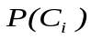 |  |  | 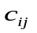
Варіант | Клас 1 | Клас 2 | Клас 3 | Клас 1 | Клас 2 | Клас 3
1 | 0.1 | 0.8 | 0.1 | (0, 1, 3) | (1, 0, 2) | (2, 4, 0)
2 | 0.2 | 0.6 | 0.2 | (0, 2, 1) | (3, 0, 1) | (1, 2, 0)
3 | 0.3 | 0.4 | 0.3 | (0, 3, 2) | (2, 0, 2) | (2, 1, 0)
4 | 0.4 | 0.2 | 0.4 | (0, 1, 3) | (2, 0, 1) | (1, 2, 0)
5 | 0.4 | 0.1 | 0.5 | (0, 3, 1) | (1, 0, 2) | (1, 1, 0)
6 | 0.1 | 0.1 | 0.8 | (0, 1, 2) | (3, 0, 1) | (3, 1, 0)
7 | 0.2 | 0.2 | 0.6 | (0, 4, 3) | (1, 0, 3) | (1, 2, 0)
8 | 0.3 | 0.3 | 0.4 | (0, 1, 2) | (4, 0, 1) | (4, 1, 0)
9 | 0.4 | 0.4 | 0.2 | (0, 2, 1) | (1, 0, 2) | (1, 2, 0)
10 | 0.5 | 0.4 | 0.1 | (0, 3, 1) | (1, 0, 5) | (2, 1, 0)

Контрольні запитання:
- Функція вірогідності. Функція щільності розподілу.
- Статистичні оцінки. Математичне очікування. Дисперсія. Матриця коваріаций.
- Умовна ймовірність. Формула Байєса.
- Байєсівській метод розпізнавання.
- Функція ризику, функція втрат.

Лабораторна робота №11
Тема: Побудова радіально-базисних та ймовірнісних нейронних мереж.
Мета роботи – дослідження радіально-базисної нейронної мережі.
Завдання:
1. Створити програмну модель радіально-базисної нейронної мережі.
2. Реалізувати навчання створеної нейронної мережі.
3. Реалізувати розпізнавання невідомих об'єктів за допомогою нейронної мережі.
Додаткове завдання:
4. Проаналізувати ефективність роботи нейронної мережі при різних методах визначення відстані від об'єкту до шаблону.
Етапи послідовного виконання роботи:
1. Початковими даними для побудови нейронної мережі є дані з лабораторної роботи №1 (табл. 1.1, 1.4)
2. Нейронна мережа складається з трьох шарів. Кількість нейронів у вхідному шарі відповідає кількості ознак у розпізнаваних об'єктів. У нашому випадку ознак два.
3. Реалізувати розпізнавання невідомих об'єктів і їх відображення.
Контрольні питання:
- Поняття радіально-базисної мережі.
- Ознаки радіально-симетричного шаблонного слою.
- Алгоритм роботи радіально-базисної мережі.
- Переваги та недоліки радіально-базисної мережі.

Лабораторна робота №12
Тема: Системи управління на основі нечіткої логіки.
Мета роботи — навчитись використовувати нечітку логіку для створення систем управління.
Хід виконання
1) Визначити тип нечіткої системи (Мамдані або Сугено).
2) Визначити тип з-норми і т-норми.
3) Визначити нечітке доповнення, якщо потрібно.
4) Визначити метод імплікації, агрегації і дефаззіфікації.
5) Визначити вхідні змінні і їх функції приналежності.
6) Визначити вихідну змінну і її функції приналежності.
7) Визначити правила нечіткого висновку.
8) Промоделювати роботу системи і показати на графіку вихідну поверхню
Варіанти завдань
1) Управління швидкістю обертання вентилятора
2) Управління швидкістю обертання вентиля
3) Управління кондиціонером
4) Управління двигуном
5) Управління роботом/
Інформація, що необхідна для виконання лабораторної роботи
Для зручності створення нечіткої системи рекомендується використовувати FLS Editor, що входить до складу FLT, який викликається командою editfls. У розділі Description вводяться параметри 2-4. Вхідні, вихідні змінні і правила нечіткого висновку задаються відповідно в розділах Inputs, Outputs і Rules.
Після створення нечіткої системи її слід експортувати в Scilab, після чого можна за допомогою команди plotsurf можна побудувати вихідну поверхню, отриманої системи. Для моделювання системи необхідно використовувати розрахунок нечіткої моделі за допомогою команди evalfls. Наприклад, для розрахунку вихідного параметра системи, залежною від двох змінних, необхідно виконати команду:evalfls ([var1 var2], fls),
де: 1) var1 і var2 - значення вхідних змінних;
2) fls - модель нечіткої системи.
В якості результатів моделювання роботи системи необхідно привести графіки, діаграми, дані, що ілюструють роботу моделі. Наприклад, результат моделювання системи управління вентилятором можна зобразити у вигляді графіка, який показує зміну швидкості обертання вентилятора в залежності від погодних умов; результат моделювання управління роботом можна зобразити у вигляді схеми руху і т. д.
Приклад виконання.
Розглянемо створення системи управління швидкістю обертання вентилятора на основі нечіткої логіки в залежності від навколишньої температури та вологості повітря. Для створення нечіткої системи, скористаємося редактором FLT, запустивши його командою editfls.
У вікні вибираємо File → New FLS → Mamdani. У структурі, що з'явилася, вибираємо розділ Description і заповнюємо основні характеристики майбутньої системи:
1) назву системи і коментар;
2) тип с-норми — максимум;
3) тип т-норми — мінімум;
4) нечітке доповнення - one (класичне доповнення: 1-x);
5) метод імплікації — добуток (product);
6) метод агрегації — максимум;
7) метод дефаззіфікації - метод центру тяжіння (центроїд).
Заповнений розділ зображений на рис. 12.1:
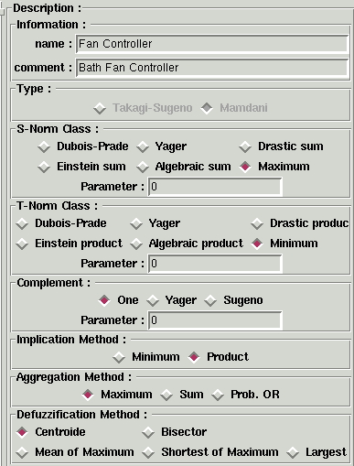
Рисунок 12.1 – Розділ Description
Створення двох вхідних змінних: температури і вологості. Перша змінна буде мати такі функції приналежності:
1) холодно - трапецеїдальна функція приналежності з параметрами (30, 40, 60, 80) ° F;
2) тепло - трикутна функція приналежності з параметрами (60, 80, 100) ° F;
3) жарко - трапецеїдальна функція приналежності з параметрами (80, 100, 120, 130) ° F.
Змінюватися дана змінна буде в діапазоні від 40 ° F до 120 ° F. Створена змінна в редакторі FLT(рис. 12.2):
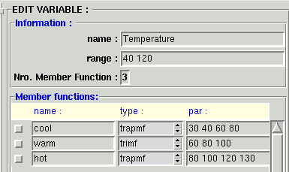
Рисунок 12.2 – Змінна «температура»

Змінна «вологість»буде мати вигляд:
- сухо — трапецеїдальна функція приналежності з параметрами (10, 20, 40, 60)%;
- волого — трикутна функція приналежності з параметрами (40, 60, 80)%;
- мокро — трапецеїдальна функція приналежності з параметрами (60, 80, 100, 110)%.
Дана змінна лежить в діапазоні від 20% до 100% і в редакторі FLT має вигляд:
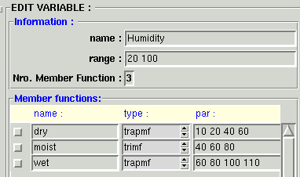
Рисунок 12.3 – Змінна «вологість»
Зобразимо обидві змінні графічно за допомогою меню View → Plot Current Var:
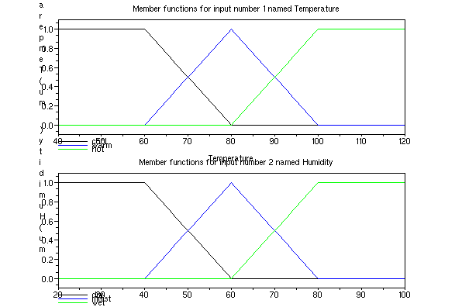
Рисунок 12.4 – Вхідні змінні
Вихідною змінною виступатиме параметр, величиною якого ми хочемо управляти, а саме - швидкість. Змінюватися вона буде від 250 до 1250 оборотів за хвилину і мати такі функції приналежності:
- повільно(low) — трапецеїдальна функція приналежності з параметрами (200, 250, 500, 750) об/хв;
- помірно(med) — трикутна функція приналежності з параметрами (500, 750, 1000) об/хв;
- швидко (high)— трапецеїдальна функція приналежності з параметрами (750, 1000, 1250, 1300) об/хв.
В редакторі FLT ця змінна виглядає так:
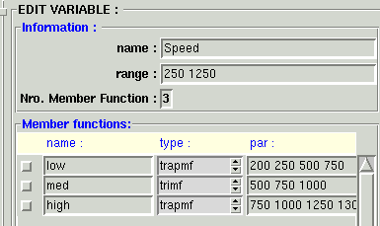
Рисунок 12.5 – Змінна «щвидкість»
Зобразимо вихідну змінну графічно:
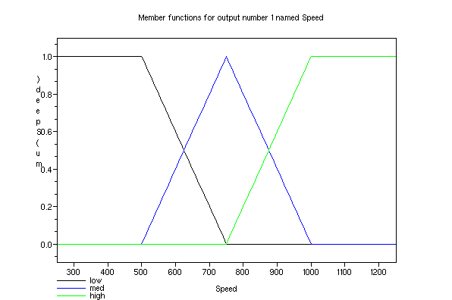
Рисунок 12.6 – Вихідна змінна

Для керування швидкістю обертання складемо наступний набір правил, який внесемо в розділ Rules (вагу всіх правил приймемо за 1, всі вони рівнозначні):
- ЯКЩО (вологість = мокро) ТО (швидкість = швидко);
- ЯКЩО (температура = холодно) І (вологість = сухо) ТО (швидкість = помірно);
- ЯКЩО (температура = холодно) І ( вологість = волого) ТО ( швидкість = швидко);
- ЯКЩО (температура = тепло) І ( вологість = сухо) ТО ( швидкість = повільно);
- ЯКЩО (температура = тепло) І ( вологість = волого) ТО ( швидкість = помірно);
- ЯКЩО (температура = жарко) І ( вологість = сухо) ТО ( швидкість = помірно);
- ЯКЩО (температура = жарко) І ( вологість = волого) ТО ( швидкість = швидко);
В редакторі FLT ці правила виглядають так:
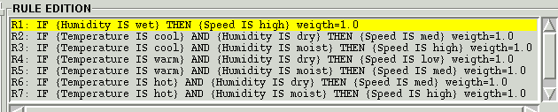
Рисунок 12.7 – Правила нечіткого виводу
Для роботи з отриманою системою в Scilab експортуємо її в робочий простір: File → Export → to workspace. За допомогою команди plotsurf отримаємо поверхню вихідного сигналу системи управління.
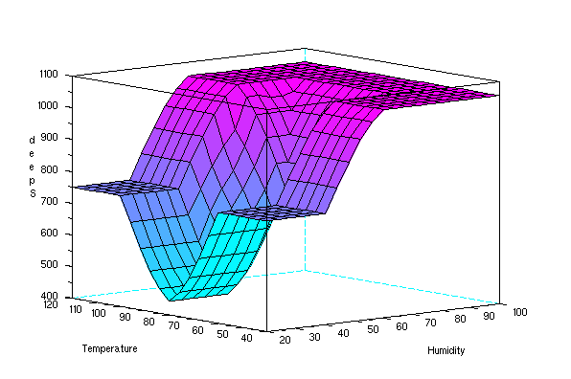
Рисунок 12.8 — Поверхня вихідного сигналу нечіткої системи управління.

Для моделювання роботи системи управління напишемо скрипт в Scilab, який змінює вологість для температур (40, 80, 120)°F:
i=0;j=0;
for t=[40, 80, 120]
i=i+1;
for h=20:100
j=j+1;
y(j) = evalfls([t h],fls);
end
end
plot(y);
Зміна швидкості обертання вентилятора наведена на рис.12.9:
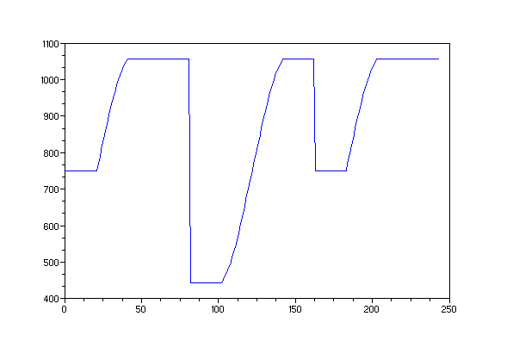
Рисунок 12.9 – Зміна швидкості обертання вентилятора при моделюванні

Як можна помітити, регулятор обертання працює, як і очікувалося, - швидкість обертання змінюється залежно від показників вологості і температури.

Лабораторна робота №13
Тема: Апроксимація функцій за допомогою нечіткої логіки.
Мета роботи - навчитись використовувати Fuzzy Toolbox з пакету Scilab для апроксимації функцій.

Хід виконання

1) Визначити область визначення і область значень вихідної функції.
2) Представити функцію в Scilab.
3) Створити відповідну FLS-структуру для апроксимації заданої функції.
4) Промоделювати роботу системи і показати на одному графіку вихідну функцію і її апроксимацію. Повторити для різного числа точок.
5) Показати графік помилки апроксимації.
6) Додаткове завдання 1. Знайти якобіан вихідної функції і отримати апроксимацію другого порядку.
7) Додаткове завдання 2. Отримати апроксимацію другого порядку для функції двох змінних.
8) Порівняти отримані результати, зробити висновок.

Варіанти

- y = sin(x);
- y = sin(x)^2;
- y = x*sin(x);
- y = x^3;
- y = x^2 + 2*x + 1;
- y = (x + 2) / x;
- y = sqrt(4*x^2 - 12);

Теоретичні відомості

Для апроксимації функції в FLT існує функція fuzzapp, що дозволяє апроксимувати функцію з багатьма вхідними змінними и однією вихідною. Приклад виклику:
fls = fuzzapp (order, domain_i, domain_o, partitions, f, [, df]),
де:
fls — FLS-структура;
order — порядок апроксимації (1 или 2);
domain_i — матриця розміром Nx2, N — кількість вхідних змінних. Кожна пара значень визначає область визначення функції відносно даної змінної;
domain_o — вектор з двох елементів, який визначає область значень функції;
partitions — вектор, кожний елемент якого визначає кількість точок для кожної вхідної змінної;
f — функція, яку необхідно апроксимувати;
df — якобіан функції f. Необхідний для знаходження апроксимації другого порядку.

Приклад виконання

Розглянемо як відбувається нечітка апроксимація функції (1):

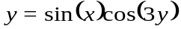 | (1)
Області значень і визначення функції : E(y) = [-π; π], D(y) = [-1, 1].
Для отримання апроксимації другого порядку, знайдемо якобіан даної функції (2):

(2)
Задамо функції в Scilab:
// Функция
deff("y=F(x)","y=sin(x(:,1)).*cos(3*x(:,2))");
// Якобиан
deff("y=dF(x)","y=[cos(x(:,1)).*cos(3*x(:,2)) -3*sin(x(:,1)).*sin(3*x(:,2))]");

Тепер, для апроксимації заданої функції необхідно виконати наступні команди:
fls1=fuzzapp(1,[-%pi %pi;-%pi %pi],[-1 1],[npart;npart],F);
fls2=fuzzapp(2,[-%pi %pi;-%pi %pi],[-1 1],[npart;npart],F,dF);
Таким чином, в змінній fls1 міститимуться значення апроксимації першого порядку, а в fls2 - другого порядку.

В результаті отримаємо такий скрипт:
// Функция
deff("y=F(x)","y=sin(x(:,1)).*cos(3*x(:,2))");
// Якобиан
deff("y=dF(x)","y=[cos(x(:,1)).*cos(3*x(:,2)) -3*sin(x(:,1)).*sin(3*x(:,2))]");
// Начальные значения переменных (инициализация)
nx1=20;
nx2=20;
x1=linspace(-%pi,%pi,nx1)';
x2=linspace(-%pi,%pi,nx2)';
X=genspace(x1,x2);
Y=F(X);
Y=matrix(Y,nx2,nx1)';
cmap=hotcolormap(128);

for npart=[3 5 10 15 20],
q2=" partitions ="+string(npart);
// Нечеткая аппроксимация первого и второго порядка с количеством //точек npart
fls1=fuzzapp(1,[-%pi %pi;-%pi %pi],[-1 1],[npart;npart],F);
fls2=fuzzapp(2,[-%pi %pi;-%pi %pi],[-1 1],[npart;npart],F,dF);
// Моделирование
Y1=evalfls(X,fls1);
Y1=matrix(Y1,nx2,nx1)';
Y2=evalfls(X,fls2);
Y2=matrix(Y2,nx2,nx1)';
// Вывод графиков
xbasc();
h=gcf();
h.visible="off";
subplot(2,2,1);
xtitle("Fuzzy approximation (first order)"+q2);
plot3d(x1,x2,Y1,30,70,"x1@x2@y",[3 1 4],[-%pi %pi -%pi %pi -1 1]);
plot3d(x1,x2,Y,30,70,"x1@x2@y",[5 1 4],[-%pi %pi -%pi %pi -1 1]);
subplot(2,2,2);
xtitle("Fuzzy approximation (second order)"+q2);
plot3d(x1,x2,Y2,30,70,"x1@x2@y",[3 1 4],[-%pi %pi -%pi %pi -1 1]);
plot3d(x1,x2,Y,30,70,"x1@x2@y",[5 1 4],[-%pi %pi -%pi %pi -1 1]);
E1=abs(Y-Y1);
E2=abs(Y-Y2);
m1=1.15*max(max(E1),max(E2));
subplot(2,2,3);
plot3d(x1,x2,E1,30,70,"x1@x2@error",[5 1 4],[-%pi %pi -%pi %pi 0 m1]);
subplot(2,2,4);
plot3d(x1,x2,E2,30,70,"x1@x2@y",[5 1 4],[-%pi %pi -%pi %pi 0 m1]);
h.visible="on";
// Ждем 2 секунды
xpause(2e6);
end

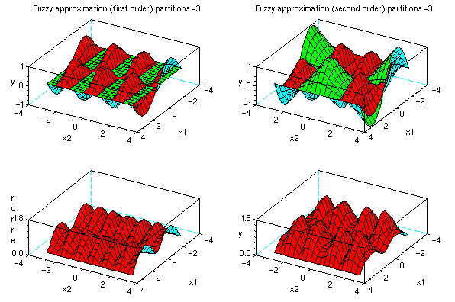
Рисунок 13.1 – Апроксимація за 3-ма точками

Розглянемо результати, отримані для різної кількості вхідних точок змінних (partitions). На графіках зверху показана апроксимація функції, а знизу - величина помилки; зліва показана апроксимація першого порядку, справа - другого порядку. Червоним світлом позначена початкова функція, а зеленим - її апроксимація, тобто зеленим підсвічені ділянки, на яких апроксимація функції відрізняється від реального значення.
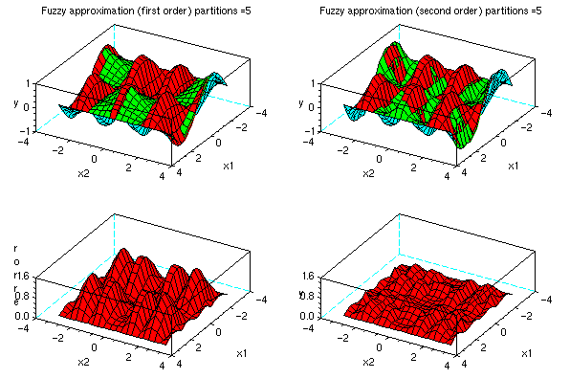
Рисунок 13.2 – Апроксимація за 5-ма точками

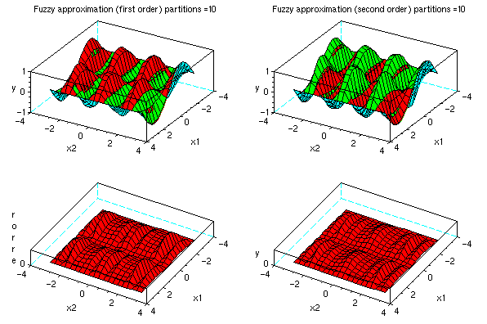
Рисунок 13.3 – Апроксимація за 10-ма точками

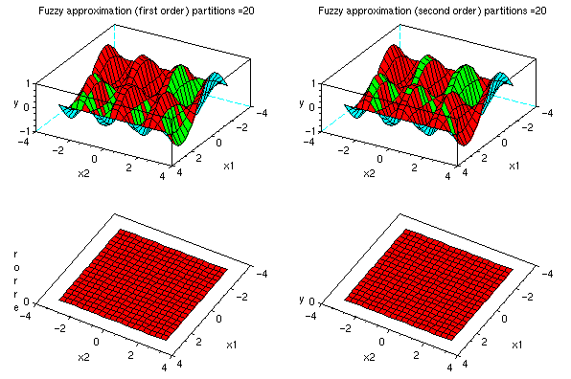
Рисунок 13.4 –Апроксимація за 20-ма точками

Аналогічно можна отримати апроксимацію однопараметричної функції (3):

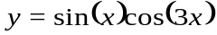 | (3)
Якобіан цієї функції визначається так (4):

(4)
Одержуємо скрипт:
// Функция
deff("y=F(x)","y=sin(x).*cos(3*x)");
// Якобиан
deff("y=dF(x)","y=-3*sin(x).*sin(3*x)+cos(x).*cos(3*x)");
// Инициализация переменных
X=linspace(-%pi,%pi,100)';
Y=F(X);
for npart=[7 10 15],
q2=" partitions ="+string(npart);
// Аппроксимация первого и второго порядков с числом точек npart
fls1=fuzzapp(1,[-%pi %pi],[-1 1],npart,F);
fls2=fuzzapp(2,[-%pi %pi],[-1 1],npart,F,dF);
// Calculate Values
Y1=evalfls(X,fls1);
Y2=evalfls(X,fls2);
xset("window",npart);
// Contrast the results (function plot)
xbasc();
subplot(2,2,1);
plot2d(X,[Y Y1],leg="function@approximation",rect=[-%pi-1.5 %pi 1.5]);
xtitle("Fuzzy approximation (first order)"+q2,"x","y");
subplot(2,2,2);
plot2d(X,[Y Y2],leg="function@approximation",rect=[-%pi-1.5 %pi 1.5]);
xtitle("Fuzzy approximation (second order)"+q2,"x","y");
E1=abs(Y-Y1);
E2=abs(Y-Y2);
m1=1.15*max(max(E1),max(E2));
subplot(2,2,3);
plot2d(X,E1,rect=[-%pi 0 %pi m1]);
xtitle("","x","approx error");
subplot(2,2,4);
plot2d(X,E2,rect=[-%pi 0 %pi m1])
xtitle("","x","approx error");
// wait 2 seconds
xpause(2e6);
end

Графіки, отримані в результаті роботи скрипту:
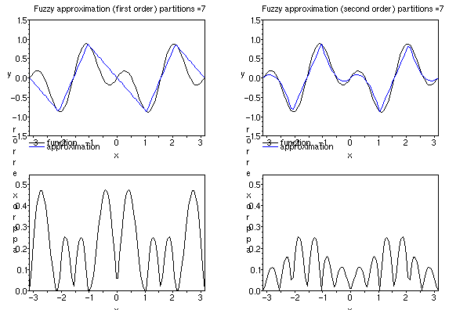
Рисунок 13.5 — Апроксимація за 7-ма точками

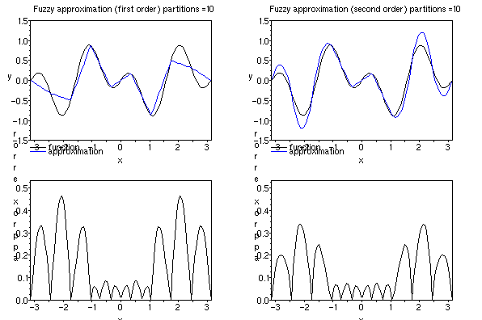
Рисунок 13.6 – Апроксимація за 10-ма точками
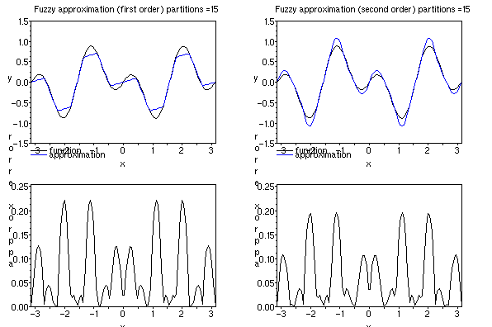
Рисунок 13.7 – Апроксимація за 15-ма точками

Лабораторна робота №14
Тема :Класифікація об’єктів на класи в системах розпізнавання образів з використанням нечіткої логіки.
Мета роботи - навчитись використовувати Fuzzy Toolbox з пакету Scilab для класифікації об’єктів на класи
1. Завдання
1. Реалізувати на базі заданої навчальної вибірки класифікатор з використанням методів нечіткої логіки, вибравши самостійно набір правил і функції приналежності (використовувати спрощений висновок).
2. Провести навчання класифікатора, відображаючи графіки початкових і отриманих станів функцій приналежності, і графіки зміни значень помилки.
3. Виконати контрольні розпізнавання невідомих об'єктів по векторах їх ознак (задати самостійно).

Таблиця значень ознак еталонів класів
КЛАСИ | ЕТАЛОНИ КЛАСІВ
КЛАСИ | 1 | 2 | 3 | 4 | 5
I | (0.05; 0.91) | (0.14; 0.96) | (0.16; 0.9) | (0.07; 0.7) | (0.2; 0.63)
II | (0.62; 0.83) | (0.79; 0.92) | (0.71; 0.92) | (0.78; 0.83) | (0.87; 0.92)
III | (0.31; 0.43) | (0.45; 0.27) | (0.33; 0.16) | (0.56; 0.29) | (0.54; 0.13)

2. Хід роботи
Зобразимо графічно заданий набір еталонів класів навчальної вибірки (файл lab11_01.sce). Як наглядно видно, класи є роздільними (рис. 1).
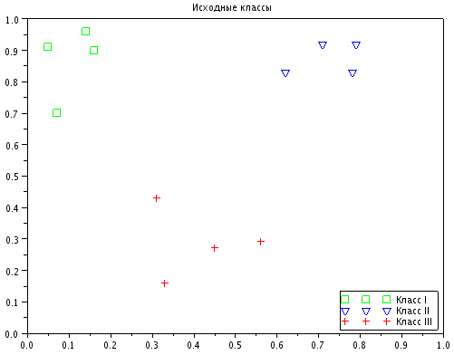
Рисунок 14.1 – Задані набори еталонів класів

Для формалізації даних, що відносяться до лінгвістичних змінних та їх термів, використовуємо наступний підхід (з деякими спрощеннями щодо теорії нечіткої логіки).
Нехай задані дві лінгвістичні змінні. Визначимо 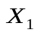 як
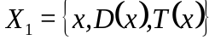,
де  – ім’я змінної («значення координати X»);
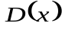 – множина чітких значень, які використовуються при завданні термів ([0, 1]);
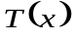 – терми, що представляють собою нечіткі змінні. Для задамо такі терми: «низький», «середній», «високий».
Аналогічно визначимо 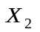 («значення координати Y») з термами «низький», «високий».
Для всіх термів будемо використовувати таку функцію приналежності:
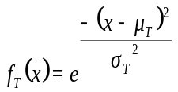
Таким чином, параметрами функції приналежності (а отже, і терму) є середнє значення  та дисперсія 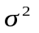. Тому для зберігання даних, що визначають один терм, будемо використовувати вектор 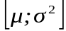; для зберігання даних, що визначають одну лінгвістичну змінну, будемо використовувати список векторів; для збереження всіх параметрів класифікатора в цілому (тобто для зберігання даних набору лінгвістичних змінних) будемо використовувати список списків векторів. Реалізуємо алгоритм класифікації, який ставить деякого образу , який є вектором значень координат в двомірному просторі 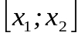, та набору параметрів класифікатора  вектор значень достовірності 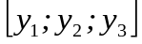, що описують степінь приналежності вхідного образа до відповідного класу (файл lab11_02.sce):
1. Розрахуємо для кожного -го терму кожної -й лінгвістичної змінної значення функції приналежності, і запишемо це значення в загальну матрицю А:
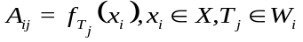
2. Виконаємо нормування значень по кожній лінгвістичній змінній:
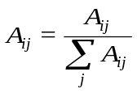
3. Розрахуємо значення достовірності виконання правил. Запишемо правила і відповідні їм розрахункові вирази.
3.1. Якщо = «низький» і 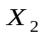 = «високий», то  = «клас I»:
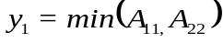
3.2. Якщо = «високий» і = «високий», то = «клас II»:
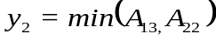
3.3. Якщо = «середній» і = «низький», то = «клас III»:
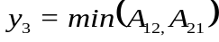
4. Для визначення остаточного номеру класу достатньо скористатися операцією пошуку індексу максимального елемента у векторі значень достовірності:
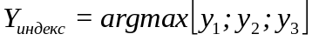
Визначимо початкові значення параметрів класифікатора (файл lab11_03.sce).
Для 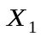: для терму «низький» нехай елементи вектора мають значення [0; 0.05], для терму «середній» – [0.45; 0.04], для терму «високий» – [1, 0.05].
Для : для терму «низький» нехай елементи вектора и мають значення [0; 0.2], для терма «високий» – [1, 0.2].
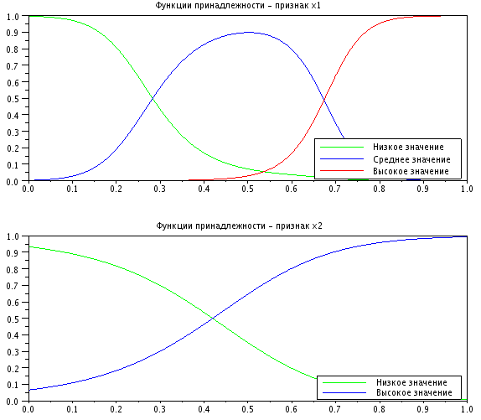
Зобразимо графіки функцій належності з початковими значеннями параметрів (рис.14. 2).
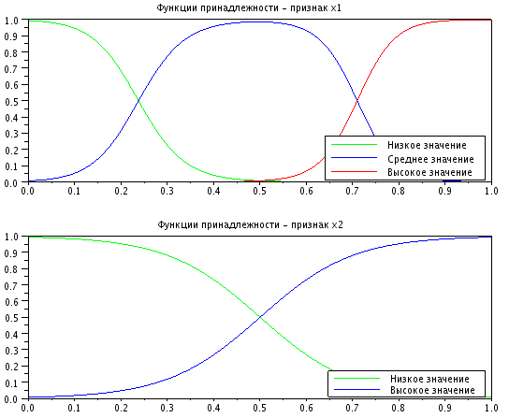
Рис. 14.2 – Графіки функцій належності з початковими параметрами
Для навчання класифікатора будемо проводити коректування параметра з метою зменшення значення помилки класифікації(файл lab11_04.sce). На кожному кроці ітерації для кожного зразка , якому у відповідність поставлений вектор очікуваних значень достовірності 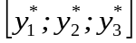 (для простоти приймемо такі значення рівними нулю і одиниці), розраховується помилка по кожному виходу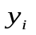 і коригуються з урахуванням норми навчання 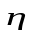. Параметри термів, які використовувалися для розрахунку значення цього виходу:
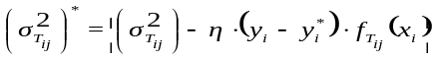
Побудуємо графіки зміни значень помилок за окремими виходів і в сумі (рис. 14.3), і графіки функцій належності з отриманими значеннями параметрів (рис. 14.4)
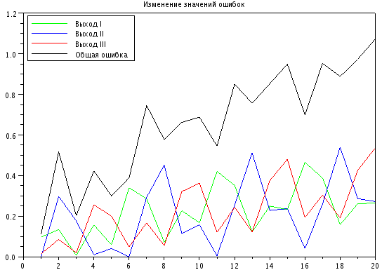
Рис. 14.3 - Графіки зміни значень помилок залежно від епохи навчання

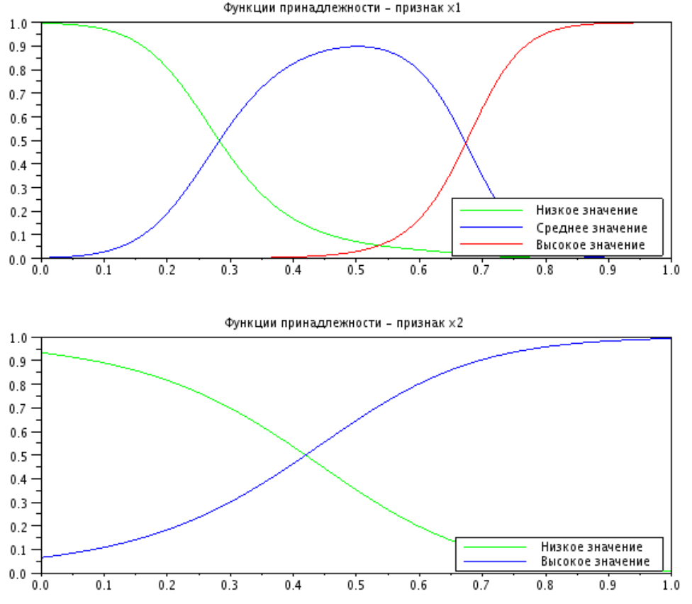
Рис. 4 – Графіки функцій належності з отриманими параметрами

Як видно, при зміні значень параметрів значення помилки починає зростати (можливо, через вимоги нормування), тому після процесу навчання в якості параметрів класифікатора був обраний не останній отриманий набір, а набір, який дає мінімальну сумарну помилку (був отриманий на першій епосі навчання для 10-го зразка). Проведемо класифікацію з використанням отриманого класифікатора (файл lab11_05.sce):
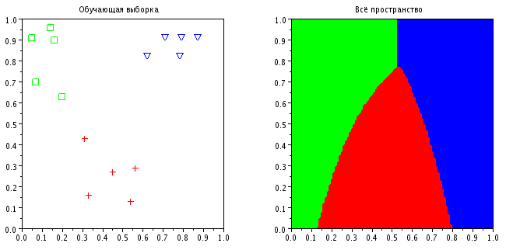
Рис. 14.5 – Результати класифікації для навчальної вибірки і простору в цілому

Отримані розділяючі площини, як і слід було очікувати, не є лінійними.

Додатки
Код файла lab11_01.sce:
// Задание списков эталонов классов
classes = list();
// Каждый список содержит вектор координат x1 и вектор координат x2
classes($+1) = list([0.05 0.14 0.16 0.07 0.20], [0.91 0.96 0.90 0.70 0.63]);
classes($+1) = list([0.62 0.79 0.71 0.78 0.87], [0.83 0.92 0.92 0.83 0.92]);
classes($+1) = list([0.31 0.45 0.33 0.56 0.54], [0.43 0.27 0.16 0.29 0.13]);

// Вывод классов
usecanvas(%F);
colors = ["g", "b", "r"];
markers = ["s", "v", "+"];
xset("window", 1); clf(); xtitle("Эталоны классов");
for i=1:length(classes) do
plot(classes(i)(1), classes(i)(2), strcat([colors(i), markers(i)]));
end;
legend("Класс I", "Класс II", "Класс III", pos=4);
a = gca(); a.data_bounds = [0 0; 1 1];

Код файла lab11_02.sce:
// Провести классификацию заданного вектора X
// по заданному списку параметров W
// W содержит списки по каждому признаку, которые содержат вектора параметров
// Классификатор рассчитан на 2 признака
// Параметры для колокола Гаусса - мат. ожидание и СКО
// Y - вектор результатов
function[Y]=classify(X, W)
// Классификатор рассчитан на 3 класса
Y = zeros(1, 3);

values = list();
// Проверка по каждому признаку
for i=1:length(W) do
// Создание вектора результатов
temp = zeros(1, length(W(i)));
// Расчёт значения для каждого терма
for j=1:length(temp) do
temp(j) = exp(-(X(i) - W(i)(j)(1))^2 / W(i)(j)(2));
end;
// Нормировка результатов
values($+1) = temp / sum(temp);
end;

// Расчёт значений по правилам (сохранение их значений достоверности)
// П1. x1 == Н & x2 == В -> y = 1
Y(1) = min([values(1)(1), values(2)(2)]);
// П2. x1 == В & x2 == В -> y = 2
Y(2) = min([values(1)(3), values(2)(2)]);
// П3. x1 == С & x2 == Н -> y = 3
Y(3) = min([values(1)(2), values(2)(1)]);
endfunction;

Код файла lab11_03.sce:
// Создание лингвистических переменных
W = list();

// Лингвистическая переменная признака x1
W($+1) = list();
// Для каждого терма задаются параметры функции принадлежности - мат. ожидание и СКО
// Терм "низкое значение"
W(1)($+1) = [0, 0.05];
// Терм "среднее значение"
W(1)($+1) = [0.45, 0.04];
// Терм "высокое значение"
W(1)($+1) = [1, 0.05];

// Лингвистическая переменная признака x2
W($+1) = list();
// Терм "низкое значение"
W(2)($+1) = [0, 0.2];
// Терм "высокое значение"
W(2)($+1) = [1, 0.2];

// Вывод графиков функций принадлежности
x = 0:0.01:1;
// Подсчёт суммы
s = zeros(1, length(x));
for i=1:length(W(1)) do
s = s + exp(-(x-W(1)(i)(1))^2 / W(1)(i)(2));
end;
xset("window", 2); clf();
subplot(211); xtitle("Функции принадлежности - признак x1");
plot(x, exp(-(x-W(1)(1)(1))^2 / W(1)(1)(2)) ./ s, colors(1));
plot(x, exp(-(x-W(1)(2)(1))^2 / W(1)(2)(2)) ./ s, colors(2));
plot(x, exp(-(x-W(1)(3)(1))^2 / W(1)(3)(2)) ./ s, colors(3));
legend("Низкое значение", "Среднее значение", "Высокое значение", pos=4);

// Подсчёт суммы
s = zeros(1, length(x));
for i=1:length(W(2)) do
s = s + exp(-(x-W(2)(i)(1))^2 / W(2)(i)(2));
end;
subplot(212); xtitle("Функции принадлежности - признак x2");
plot(x, exp(-(x-W(2)(1)(1))^2 / W(2)(1)(2)) ./ s, colors(1));
plot(x, exp(-(x-W(2)(2)(1))^2 / W(2)(2)(2)) ./ s, colors(2));
legend("Низкое значение", "Высокое значение", pos=4);

Код файла lab11_04.sce:
// Обучение классификатора
// Норма обучения
eta = 0.1;
// Количество эпох обучения
k_max = 20;

W0 = W;
// Список для хранения наборов коэффициентов
Ws = list();
// Размер обучающей выборки
N = 0;
for i=1:length(classes) do
N = N + length(classes(i)(1));
end;
// Массив для хранения значений ошибок обучения
errors = zeros(k_max*N, length(classes)+1);

n = 1;
// Цикл обучения
for k=1:k_max do

for c=1:length(classes) do

// Определение желаемых выходов
d = zeros(1, length(classes));
d(c) = 1;

for o=1:length(classes(i)(1)) do
// Расчёт значений для текущего образа
Y = classify([classes(c)(1)(o) classes(c)(2)(o)], W);

// Вычисление ошибки по первому выходу
errors(n, 1) = abs(Y(1) - d(1));
// Корректировка ошибки
// x1 / терм "Низкий"
W(1)(1)(2) = abs(W(1)(1)(2) - eta * (Y(1) - d(1)) * ...
exp(-(classes(c)(1)(o) - W(1)(1)(1))^2 / W(1)(1)(2)));
// x2 / терм "Высокий"
W(2)(2)(2) = abs(W(2)(2)(2) - eta * (Y(1) - d(1)) * ...
exp(-(classes(c)(2)(o) - W(2)(2)(1))^2 / W(2)(2)(2)));

// Вычисление ошибки по второму выходу
errors(n, 2) = abs(Y(2) - d(2));
// Корректировка ошибки
// x1 / терм "Высокий"
W(1)(3)(2) = abs(W(1)(3)(2) - eta * (Y(2) - d(2)) * ...
exp(-(classes(c)(1)(o) - W(1)(3)(1))^2 / W(1)(3)(2)));
// x2 / терм "Высокий"
W(2)(2)(2) = abs(W(2)(2)(2) - eta * (Y(2) - d(2)) * ...
exp(-(classes(c)(2)(o) - W(2)(2)(1))^2 / W(2)(2)(2)));

// Вычисление ошибки по третьему выходу
errors(n, 3) = abs(Y(3) - d(3));
// Корректировка ошибки
// x1 / терм "Средний"
W(1)(2)(2) = abs(W(1)(2)(2) - eta * (Y(3) - d(3)) * ...
exp(-(classes(c)(1)(o) - W(1)(2)(1))^2 / W(1)(2)(2)));
// x2 / терм "Низкий"
W(2)(1)(2) = abs(W(2)(1)(2) - eta * (Y(3) - d(3)) * ...
exp(-(classes(c)(2)(o) - W(2)(1)(1))^2 / W(2)(1)(2)));

errors(n, 4) = sum(errors(n, :));
// Сохранение весов
Ws($+1) = W;
n = n + 1;
end;
end;

end;

// Усреднение значений ошибок по эпохам для вывода графика
mean_errors = zeros(k_max, length(classes)+1);
for i=1:k_max do
i0 = (i-1) * length(classes) + 1;
mean_errors(i, :) = mean(errors(i0:i0+length(classes)-1 , :), 'r');
end;

// Вывод графиков изменения ошибки
xset("window", 3); clf(); xtitle("Изменение значений ошибок");
for i=1:length(classes) do
plot(mean_errors(:, i), colors(i));
end;
plot(mean_errors(:, length(classes) + 1), "k");
legend("Выход I", "Выход II", "Выход III", "Общая ошибка", pos=2);
// Выбор весов с наименьшей суммарной ошибкой
[v, I] = min(errors(:, length(classes)+1));
W = Ws(I);

// Отображение графиков обученного классификатора
xset("window", 4); clf();
// Вывод графиков функций принадлежности
x = 0:0.01:1;
// Подсчёт суммы
s = zeros(1, length(x));
for i=1:length(W(1)) do
s = s + exp(-(x-W(1)(i)(1))^2 / W(1)(i)(2));
end;
subplot(211); xtitle("Функции принадлежности - признак x1");
plot(x, exp(-(x-W(1)(1)(1))^2 / W(1)(1)(2)) ./ s, colors(1));
plot(x, exp(-(x-W(1)(2)(1))^2 / W(1)(2)(2)) ./ s, colors(2));
plot(x, exp(-(x-W(1)(3)(1))^2 / W(1)(3)(2)) ./ s, colors(3));
legend("Низкое значение", "Среднее значение", "Высокое значение", pos=4);
// Подсчёт суммы
s = zeros(1, length(x));
for i=1:length(W(2)) do
s = s + exp(-(x-W(2)(i)(1))^2 / W(2)(i)(2));
end;
subplot(212); xtitle("Функции принадлежности - признак x2");
plot(x, exp(-(x-W(2)(1)(1))^2 / W(2)(1)(2)) ./ s, colors(1));
plot(x, exp(-(x-W(2)(2)(1))^2 / W(2)(2)(2)) ./ s, colors(2));
legend("Низкое значение", "Высокое значение", pos=4);

Код файла lab11_05.sce:
// Проведение классификации
xset("window", 5); clf();
subplot(121); xtitle("Обучающая выборка");
// Список объектов соотв. классов - для быстрой отрисовки
x = list(); y = list();
for c=1:length(classes) do
x($+1) = []; y($+1) = [];
end;
// Моделирование
for c=1:length(classes) do
for o=1:length(classes(c)(1)) do
[v,Y] = max(classify([classes(c)(1)(o) classes(c)(2)(o)], W));
x(Y)($+1) = classes(c)(1)(o); y(Y)($+1) = classes(c)(2)(o);
end;
end;
// Отрисовка
for c=1:length(classes) do
if (length(x(c)) > 0 & length(y(c)) > 0) then
plot(x(c), y(c), strcat([colors(c), markers(c)]));
end;
end;
a = gca(); a.data_bounds = [0 0; 1 1];
subplot(122); xtitle("Всё пространство");
// Список объектов соотв. классов - для быстрой отрисовки
x = list(); y = list();
for c=1:length(classes) do
x($+1) = []; y($+1) = [];
end;
// Моделирование
for i=0:0.01:1 do
for j=0:0.01:1 do
[v,Y] = max(classify([j i], W));
x(Y)($+1) = j; y(Y)($+1) = i;
end;
end;
// Отрисовка
for c=1:length(classes) do
if (length(x(c)) > 0 & length(y(c)) > 0) then
plot(x(c), y(c), strcat([colors(c), "."]));
end;
end;
a = gca(); a.data_bounds = [0 0; 1 1];

Література

1. Лепский А.Е. Математические методы распознавания образов: Курс лекций. / А.Е.Лепский , А.Г. Броневич – Таганрог: Изд-во ТТИ ЮФУ, 2009. – 155 с.
2.Ту, Дж. Принципы распознавания образов / Дж. Ту, Р. Гонсалес; пер. с англ. И.Б. Гуревича; под ред. Ю.И. Журавлева .- М. : Мир, 1978.- 411 с.
4.С.Д. Штовба Проектирование нечетких систем средствами MATLAB.- Издательство: Телеком, 2007. – 288 с.
5.С.Д.Штовба Введение в теорию нечетких множеств и нечеткую логику . - Винница: УНИВЕРСУМ-Винница, 2001. – 756 с.
6. В. В. Круглов Нечёткая логика и искусственные нейронные сети Учеб. пособие для студентов вузов В. В. Круглов, М. И. Дли, Р. Ю. Голунов. — М.: Физматлит, 2001. — 224 с.
7. В.В.Круглов Искуственные нейронные сети. Теория и практика. - М.: Горячая линия-Телеком, 2002. - 382с.
8. Леоненков А. В. Нечеткое моделирование в среде Matlab и fuzzyTECH.-Спб.: БХВ-Петербург, 2005.-736с.
9. Р.Каллан Основные концепции нейронных сетей.: Пер. с англ. - М. :Издательский дом “Вильямс”, 2001. С.-288.
10. Джонс М. Т.Программирование искусственного интеллекта в приложениях М. Тим Джонс; Пер. с англ. Осипов А. И. — М.: ДМК Пресс, 2006. — 312 с.

